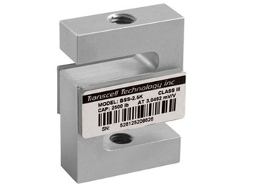
产品名称： | BSS称重传感器、BSS拉压传感器
产品类别： | 传感器系列 美国Transcell称重传感器
产品简介： | BSS称重传感器、BSS拉压传感器，S型传感器；适用于材料试验机、配料秤、搅拌站、皮带秤和包装秤等

产品描述
BSS称重传感器、BSS拉压传感器
产品简介INTRODUCTION：
S型传感器；优质合金钢材质；安装简便、快速 ,稳定可靠；适用于材料试验机、配料秤、搅拌站、皮带秤和包装秤等；
量程Capacities:
100kg, 200kg, 250kg, 300kg, 500kg, 750kg, 1000kg, 1500kg, 2000kg, 2500kg, 5000kg, 10000kg
技术参数Specification:
额定输出 | Rated Output | 3.0mV/V ±0.1%
零点平衡 | Zero Balance | ±1% of rated output
蠕变 | Creep after 30 minutes | ±0.03% of rated output
非线性 | Nonlinearity | ±0.03% of rated output
滞后 | Hysteresis | ±0.03% of rated output
重复性 | Repeatability | ±0.03% of rated output
灵敏度温漂 | Temp. effect on output | ≤0.002% of applied output/ºC
零点温漂 | Temp. effect on zero | ≤0.002% of rated output/ºC
可用温度范围 | Safe Temp. Range | -10ºC to + 70ºC
温度补偿范围 | Temp. Compensated | -10ºC to + 40ºC
安全载荷 | Safe Overload | 150%
输入阻抗 | Input Impedance | 387 ohm ± 20 ohm
输出阻抗 | Output Impedance | 350 ohm ± 5 ohm
绝缘阻抗 | Insulation Resistance | ≥5000 M ohm (50V DC)
推荐激励电压 | Rated Excitation | 10V DC/AC
最大激励电压 | Maximum Excitation | 15V DC/AC
导线长度 | Cable Length | 6m
导线颜色 | Cable Color Code | Red(+E) Black(-E) Green(+S) White(-S)

